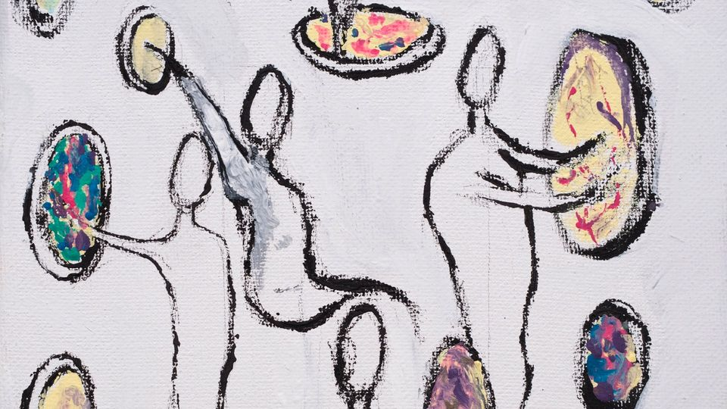

• **Neuspjeh je…**  
• skupna izložba  
• subota 10.12.2022. / 20 sati  
• AK galerija, Kampus, Koprivnica  
• izložba je otvorena do subote 17.12.2022.  
• radno vrijeme: pon i pet / 17-19 // ut, sri, čet, sub / 10-12 (grupe i po dogovoru)  
• organizatori: Atelieri Koprivnica i Udruga za promicanje mentalnog zdravlja “Srčika”

U subotu 10.12.2022. u 20 sati u koprivničkoj AK galeriji otvara se izložba **“Neuspjeh je...”.** Izložba je nastala u suradnji s Udrugom za promicanje mentalnog zdravlja “Srčika” te **sadrži sakupljene priče o neuspjehu, odnosno, radove učenika koprivničke Srednje škole, Obrtničke škole i Gimnazije na temu neuspjeha (intervencije, sastavci, plakati, slike), kao i vizualne i zvučne zapise promišljanja učenika o navedenoj temi.** Izložba je nastavak (i svojevrsni ovogodišnji finale) projekta “NAPALI SE NA NEUSPJEH”. Radi se o seriji tribina u organizaciji Mudrog drveta, Udruge za promicanje mentalnog zdravlja „Srčika" i Entera Koprivnica koje slave neuspjeh, njime se hvale i razmeću. Tribine su u prošlih godinu dana održane u Inkubatoru kreativnih industrija Enter Koprivnica, na Sveučilištu Sjever te u koprivničkim srednjim školama: Gimnaziji „Fran Galović“ Koprivnica, Obrtničkoj školi Koprivnica i Srednjoj školi Koprivnica.

Voditelji projekta Dijana Mateša i Goran Živković o projektu kažu: “Od najvećih projekata u povijesti čovječanstva do svakodnevnog života, svi pokušaji kreativnosti, poduzetnosti i svi izlasci iz zone komfora u sebi nose potencijal i stvarnost neuspjeha. Na našim tribinama želimo razgovarati o neuspjehu otvoreno i hrabro, želimo prepoznati što nam neuspjeh nudi, pogledati mu u oči, naučiti lekciju i zahvaliti mu na tome.

**Izložba je refleksija procesa promišljanja o neuspjehu učenica i učenika koprivničkih srednjih škola.”**

Autori izložbe: Dijana Mateša i Goran Živković

Mentorice učenika: Iva Bolfek, Sonja Delimar i Sandra Maletić

Realizaciju izložbe i predavanja sufinancirali su:

Grad Koprivnica  
Koprivničko-križevačka županija  
Ministarstvo kulture i medija RH  
Projekt se provodi uz podršku Zaklade Kultura nova.